臺南市國民教育輔導團各領域工作小組建立夥伴學校共學--分區到校諮詢服務計畫
性別平等教育議題創意課程及教案教學活動設計表
教學設計名稱 |  | 看看自己，比較別人 | 教學設計者 | 學 校 | 港尾國小
適用年級 |  | □國小低年級 國小中年級  □國小高年級 | 教學設計者 | 姓 名 | 林志民
學 習 領 域 |  | 彈性課程 | 時間/節數 | 40分鐘 共 1節
教學方式 |  | 分享討論 □實作體驗 □省思回饋 □ppt觀賞  □影片觀賞 □繪本導讀 □其他：
性別平等教育  領域主題軸 |  | 性別的自我瞭解  性別的人我關係  □性別的自我突破 | 性別平等教育領域  主要概念 | 身心發展 性別認同  - 生涯發展 □性別角色  - 性別互動 □性別與情感  - 性與權力 □家庭與婚姻  - 性別與法律□資源的運用  - 社會的參與□社會建構的批判
性別平等教育議題 | 核心素養 | 性-E-A1 尊重多元的性別氣質、性傾向與性別認同，以促進性別的自我了解。
性別平等教育議題 | 學習主題 | 生理性別、性別特質與性別認同多樣性的尊重
性別平等教育議題 | 實質內涵 | E1 認識生理性別、性別特質與性別認同的多元面貌
設計理念 |  | 小朋友在此時處於對兩性的身體變化感到似懂非懂的階段，藉此活動讓小朋友能了解自己身體的成長，比較與異性的成長變化有何異同，並學習喜歡自己也尊重別人。
教學目標 |  | 1.能觀察自己從小到大的變化。  2.能認識兩性生長的異同。
教學重點 |  | Aa-Ⅲ-2 人生各階段的成長、轉變與自我悅納
教學重點
活動流程分析
教學準備  (教學資源媒材) |  | 小時候照片、學習單
相關能力指標 |  | 教學活動設計與流程 |  |  |  | 教學時間 | 評量方式
6-1-1描述自己、家庭及社區的特性，並接受自己和他人的不同。  6-2-1分析自我與他人的差異，從中學會關心自己、尊重他人與異性，並建立個人價值觀。 |  | 一、引起動機  1.請小朋友拿出自己所來的小時候的照片，老師隨意拿出某個小朋友的照片，問其他小朋友是否能猜出他是哪一位同學。  2.詢問小朋友單就照片他們可以分辨出小嬰兒的性別嗎？如何看出來？  3.請小朋友觀察小嬰兒有哪些共同的特徵？  二、主要活動  1.請小朋友說出現在的自己跟小時後的自己有什麼不同？  2.回想爸爸跟媽媽有哪些外表上的差別？請小朋友發表意見，由老師紀錄於黑板上。  3.老師跟小朋友介紹男生跟女生身體結構的差異，給予完整的觀念，鼓勵小朋友提出問題並給予解答。  三、歸納統整  1.老師說明兩性隨著年紀的成長會有外徵上的改變。  2.老師強調認識自己身體的重要，並且要學習尊重別人的身體和保護自己身體的能力。 |  |  |  | 10  25  5 | 口頭發表  分組討論  口頭發表

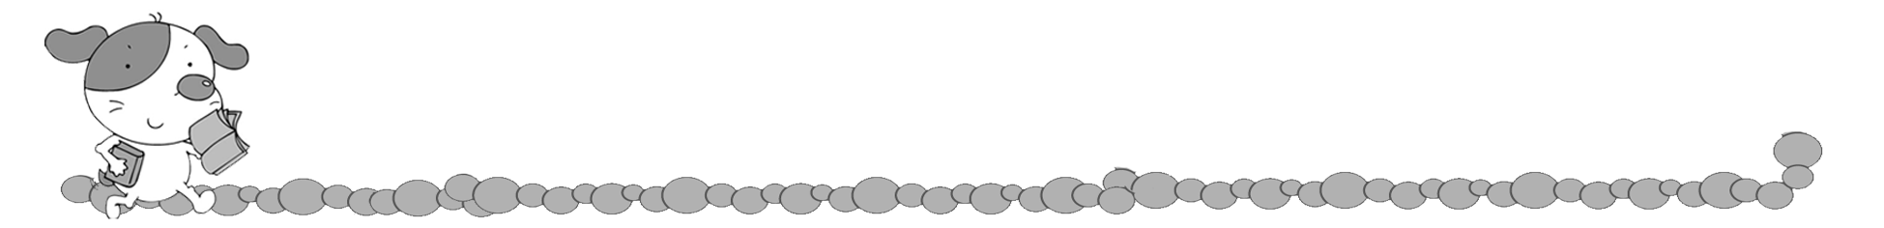
年 班 號

姓名：
看看自己，比較別人

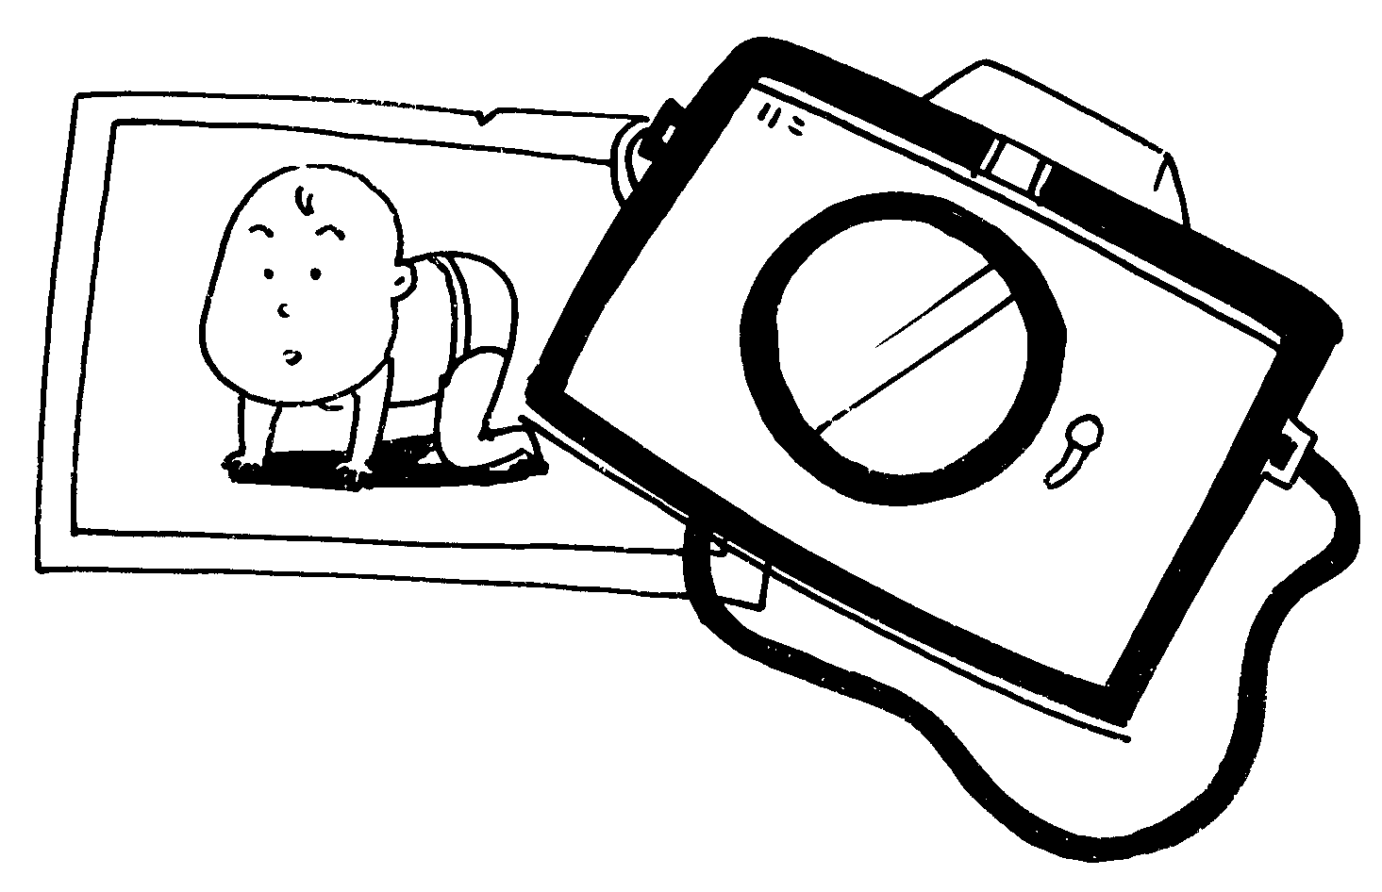
貼上小時候跟現在的照片，並且畫出未來的自己
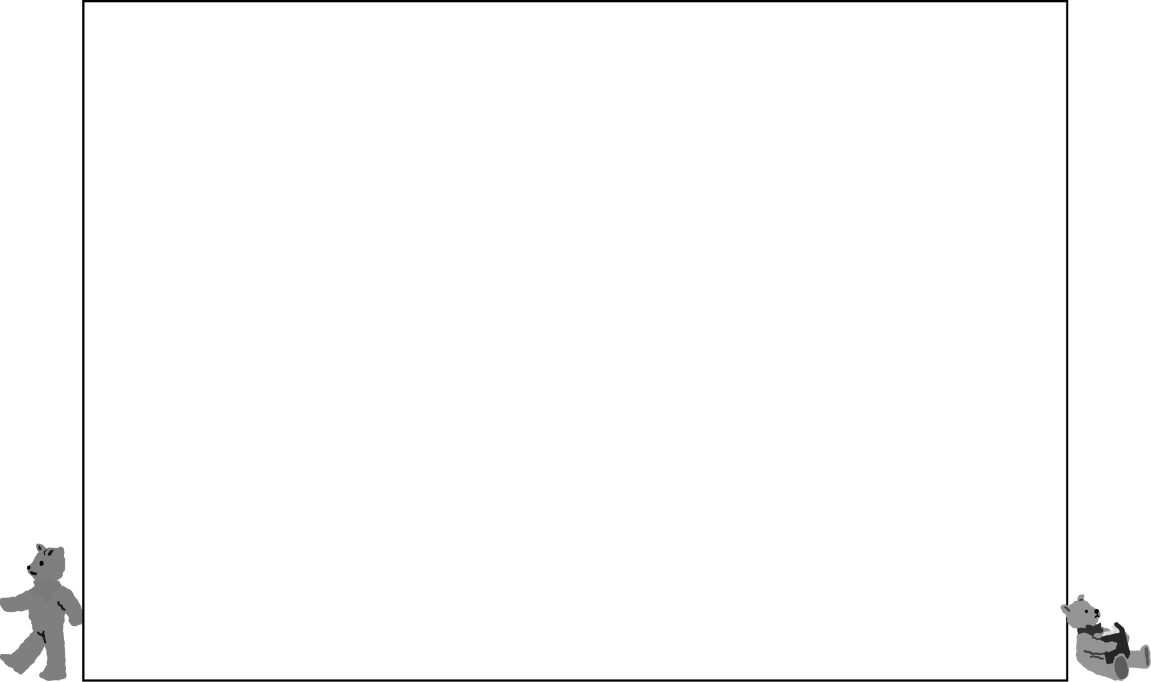


臺南市國民教育輔導團性別平等教育議題創意課程及教案實施成果照片
說明： | 說明：
說明： | 說明：
說明： | 說明：

